XIII Кубок Метрополии
Редакторы: Анатолий Белкин

Тур 1
Редакторы: Анатолий Белкин

Вопрос 1
В 2011 году террористы похитили семерых туристов и в течение 113 дней удерживали их ради получения выкупа. После освобождения заложники признались, что их похитители, казалось, были вымотаны переговорами с правительством их страны куда больше их самих. О какой стране идёт речь?
Ответ: Эстония.
Комментарий: В анекдотах часто подтрунивают над медлительностью эстонцев, вот и здесь правительство Эстонии не торопилось...
Источники: http://regnum.ru/news/1425998.html
Автор: Серафим Шибанов

Вопрос 2
Раздаточный материал (изображение):
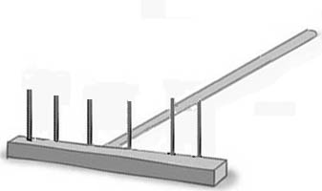
Раздаточный материал:
Со всё ещё злободневной карикатуры Сергея Ёлкина 2012 года мы кое-что стёрли – и теперь надпись, которая там была, в общем, не видна. Что же там было написано?
Ответ: МММ.
Комментарий (изображение):

Источники: http://ria.ru/caricature/20120601/662407758.html
Автор: Анатолий Белкин

Вопрос 3
Внимание, третий вопрос! В этом вопросе одно слово немного изменено.
После взятия Парижа Ахтырский полк, стоявший в Аррасе, выглядел неважно, но командовавший им Денис Давыдов догадался реквизировать нужное сукно со склада местного монастыря. Впоследствии ахтырские гусары традиционно посвящали ЭТО французским монахам, «которые пошили нам мундиры из своих ряс!» Назовите ЭТО двумя словами.
Ответ: третий тост.
Зачёт: третий бокал, третий стакан, третью чарку.
Комментарий: Мундиры ахтырцев за время боевых действий изрядно обносились, а на складе монастыря было сукно именно нужного коричневого цвета. Но монастырь был женским, и ахтырцы пили третий тост (традиционно возглашаемый за женщин) за здоровье французских монашек.
Источники: https://ru.wikipedia.org/wiki/Ахтырский_12-й_гусарский_полк
Автор: Анатолий Белкин

Вопрос 4
В советском анекдоте андроповских времён всем желающим предлагалось добровольно помогать также генералам Федорчуку и Алиеву в рамках некоей организации. Назовите её.
Ответ: ДОСААФ.
Комментарий: И Андропов, и Федорчук, и введённый в 1982 году в Политбюро Алиев – выходцы из спецслужб. Аббревиатура ДОСААФ стала расшифровываться как Добровольное общество содействия Андропову, Алиеву, Федорчуку.
Источники: Раскин И. Энциклопедия хулиганствующего ортодокса. http://eho.haim.ru/eho_ando.php
Автор: Серафим Шибанов, Анатолий Белкин

Вопрос 5
Рассказывая о жизни рабби Шимона бар Иохая, мидраш упоминает, что, пока мудрец и праведник был жив, известной угрозы роду человеческому заведомо не было, так что ОНА все эти годы не появлялась. Назовите ЁЁ.
Ответ: радуга.
Комментарий: Бог явил Ною радугу как знак того, что потопа более не будет. При жизни рабби Шимона само его присутствие уже служило людям защитой, так что вновь и вновь подтверждать радугой отсутствие угрозы более не требовалось.
Источники: 1. Бытие, 9:9–17
2. Берешит Раба, 35:2.
Автор: Анатолий Белкин

Вопрос 6
По данным Александра Етоева, путь проходил от Ржевки через Охтенский мост, пересекал Пески и далее, минуя известный криминальный район, завершался возле Волкова кладбища. Поэтому Етоев предполагает, что налицо не несчастный случай, а убийство, совершённое хулиганами-чубаровцами. Чей же это был путь?
Ответ: трамвай, 10-й номер.
Комментарий: На подножке ктой-то помер...
Источники: Етоев А. Книгоедство, глава «Ленинградский трамвай».
Автор: Анатолий Белкин

Вопрос 7
Раздаточный материал (изображение):
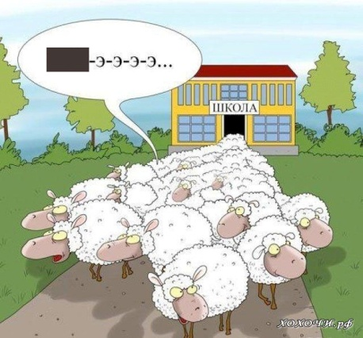
Раздаточный материал:
На карикатуре Анатолия Дмитриева, посвящённой выпуску, мы закрыли от вас несколько букв. Напишите их в своём ответе.
Ответ: ЕГЭ.
Источники: http://caricatura.ru/subj/child/url/parad/toliks/16950/
Автор: Анатолий Белкин

Вопрос 8
(евр.)
Степанян – народный артист Армянской ССР. Зигман – американский автор многих саундтреков и обработок известных мелодий. Копленд – американский ценитель фольклорных традиций. Гуров – израильский автор, переработавший клезмерские мелодии. Насколько нам известно, особой полнотой эти известные композиторы не отличались. Однако носили ЭТО имя. Какое?
Ответ: Арон.
Зачёт: Аарон.
Комментарий: По известной шутке, народ придумывает музыку, а композитор Арон – жирует. Все упомянутые композиторы занимались, в том числе и аранжировками народных мелодий, на что есть явные намёки в вопросе.
Источники: 1. http://www.kino-teatr.ru/kino/composer/sov/45150/bio
2. https://ru.wikipedia.org/wiki/Зигман,_Аарон
3. https://ru.wikipedia.org/wiki/Копленд,_Аарон
4. http://gurov-music.info
5. http://www.ukrrudprom.ua/digest/dccbbn090608.html
Автор: Анатолий Белкин, Дмитрий Лурье

Вопрос 9
Раздаточный материал (изображение):
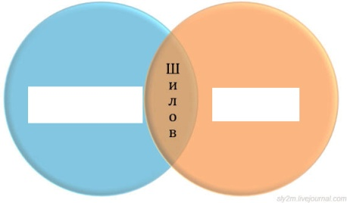
Раздаточный материал:
Предложенный вам рисунок может считаться графической моделью известного художественного произведения 1974 года. Два слова на нём от вас закрыты – в ответе мы просим вас указать любое из них.
Ответ: чужие.
Зачёт: свои.
Комментарий: Егор Шилов – свой среди чужих, чужой среди своих.
Источники: 1. к/ф «Свой среди чужих, чужой среди своих»
2. http://sly2m.com/sly2m/rugraph.
Автор: Анатолий Белкин

Вопрос 10
Падуанский чиновник XVI века Канторини обычно назначал некие мероприятия в соответствии с публичными выступлениями знаменитого Андрея Везалия. Мы не спрашиваем, кто такой Канторини и чем известен Везалий, – скажите, что это за мероприятия.
Ответ: казни.
Комментарий: Знаменитый анатом Везалий проводил публичные вскрытия, а просвещённый судья Канторини назначал соответственно казни приговорённых преступников, чтобы тело было свеженьким.
Источники: http://vostokova.ru/index.php?page=1309691582
Автор: Анатолий Белкин

Вопрос 11
Раздаточный материал:
Сайга-410
Прицельная планка Шторка
Газовая камера Трубка
Пружинка Пенал
Ствол Мушка
В названии одного из элементов карабина «Сайга» мы заменили одну букву. Восстановив исходное существительное, назовите двумя словами героя известной сказки, неразрывно связанного с уменьшительной формой того же существительного.
Ответ: папа Карло.
Комментарий: У карабина – газовая камо́ра.
Источники: 1. https://ru.wikipedia.org/wiki/Сайга-410
2. Толстой А. Золотой ключик, или Приключения Буратино (любое издание).
Автор: Анатолий Белкин

Вопрос 12
С одной стороны, ракеты типа Р-7 не раз бывали ТАКИМИ. С другой стороны, ТАКИМИ становились многие потребители продукции Челябинского часового завода. Наконец, ТАКИМ историки называют знаменитого монарха. Назовите его имя.
Ответ: Баязид I.
Зачёт: можно и без номера; принимаются варианты Баязед или Баязет.
Комментарий: Ракеты типа Р-7 выводили на орбиту спутники связи «Молния-1». В Челябинске делают часы «Молния». Султан Баязид I был прозван Молниеносным.
Источники: 1. https://ru.wikipedia.org/wiki/Баязид_I
2. https://ru.wikipedia.org/wiki/Р-7
3. https://ru.wikipedia.org/wiki/Молния_(часы)
Автор: Анатолий Белкин

Вопрос 13
В начале XIX века Наполеон наградил Джироламо Кресчентини крестом Ломбардской короны, что вызвало неудовольствие военных, публично возмутившихся тем, что таким орденом награждён человек сугубо штатский. Защищая Кресчентини, его подруга указала на то, что он был ранен. Какова же была профессия Кресчентини?
Ответ: певец.
Зачёт: певчий, певец-кастрат.
Комментарий: Наполеон слышал Кресчентини в Вене, пришёл в восторг и специально пригласил его в Париж для выступлений в парижской опере.
Источники: Барбье П. История кастратов. – СПб., 2006, с. 121.
Автор: Анатолий Белкин

Вопрос 14
На карикатуре Скотта Хилберна жена, увидев у мужа на одежде кончик женского волоса, сразу догадывается, что он затеял интрижку с ЭТОЙ героиней. С кем же?
Ответ: с Рапунцель.
Комментарий: Второй конец волоса теряется далеко на заднем плане.
Источники: календарь The Argyle Sweater за 2011 год, листок от 28 ноября.
Автор: Дмитрий Жарков, Анатолий Белкин

Вопрос 15
Раздаточный материал (изображение):

Раздаточный материал:
На подписях к современным фотографиям Александра Моисеевича его фамилию можно и не указывать – и так ясно. А вот по этой ранней фотографии понять, что это именно он, труднее – кое-чего тут нет. Чего именно?
Ответ: бороды.
Комментарий: В юности руководитель Фе́о́Ра А.М. Борода проходил службу в морской авиации. Борода там не положена.
Источники: http://www.lechaim.ru/ARHIV/159/VZR/02.htm
Автор: Анатолий Белкин

Вопрос 16
В ходе реформ Солона в Афинах была установлена свобода ЭТОГО, что способствовало развитию частной собственности. Современный афоризм указывает, что если ЭТОГО нет, Гражданский кодекс стреляет очередями по НИМ. По кому?
Ответ: по наследникам.
Комментарий: ЭТО – завещание. До Солона родовая собственность не могла быть отчуждена путём завещания. При отсутствии завещания согласно Гражданскому кодексу к наследованию призываются наследники первой очереди, при их отсутствии – 2-й и т.д.
Источники: 1. История государства и права зарубежных стран / ред. проф. Н.В. Михайлова. М.: Экзамен, 2009, с. 46
2. Афоризмы для всех. Ростов, 2006, с. 78
3. Гражданский кодекс РФ, ст. 1111, 1141–1145.
Автор: Анатолий Белкин

Вопрос 17
Раздаточный материал (изображение):
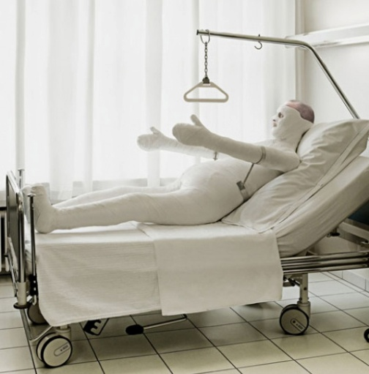
Раздаточный материал:
Этот рисунок можно считать рекламой некоего «предмета одежды». Назовите этот предмет.
Ответ: мотоциклетный шлем.
Зачёт: шлем, велосипедный шлем, каска.
Источники: http://www.adme.ru/prints/samaya-smeshnaya-reklama-665805/665805-4754955/
Автор: Анатолий Белкин

Вопрос 18
(евр.)
Киевский магнат Яков Бернер много и охотно жертвовал на разные городские сооружения, причём в списках пожертвовавших напротив его фамилии всегда стояла самая большая цифра, ведь жертвовал Бернер не рублями, а натурой. Чем же именно?
Ответ: кирпичами.
Источники: http://www.interesniy.kiev.ua/zhizn-v-kieve/torgovlya-i-promyshlennost/millionery-kotorye-izmenili-gorod.
Автор: Дмитрий Лурье

Вопрос 19
Внимание, в вопросе одно слово немного изменено и два пропущены.
После того как Четвертый Толедский собор в 633 году поддержал герцога Сисенанда, королева вестготов свинтила <...> из столицы. Мы не спрашиваем, какие слова мы пропустили, – какое слово мы изменили?
Ответ: король.
Комментарий: Король вестготов Свинтила был свергнут герцогом Сисенандом и отправлен в ссылку. Так что предложение с заменой и пропуском можно читать так: «... король вестготов Свинтила был выслан из столицы».
Источники: 1. https://ru.wikipedia.org/wiki/Свинтила
2. https://ru.wikipedia.org/wiki/Сисенанд
Автор: Дмитрий Жарков, Анатолий Белкин

Вопрос 20
Название известного в конце 1940-х годов коллектива иногда заменяли на ватагу этого человека. Догадавшись об имени и фамилии этого человека, назовите, чем был этот коллектив до начала 1950 года.
Ответ: хоккейной командой.
Зачёт: хоккейный клуб, хоккеисты и т.п.
Комментарий: Название команды ВВС расшифровывали как «ватага Василия Сталина». В январе хоккейная команда погибла в авиакатастрофе – указание даты позволяет выбрать именно хоккейную команду, а не футбольную (тоже популярную) или баскетбольную.
Источники: http://ekabu.ru/ekaterinburg/66760-aviakatastrofy-v-kolcovo.html
Автор: Анатолий Белкин

Вопрос 21
Вратарь Александр Уваров успешно обосновался в Израиле, где его всё устраивало, и заметка об этом называлась «Эрудит-Лото» Александра Уварова“. Что мы заменили словами „эрудит-лото“?
Ответ: «Еврейское счастье».
Комментарий: Название одной интеллектуальной забавы мы заменили на другое.
Источники: http://www.rusteam.permian.ru/players/uvarov.html
Автор: Серафим Шибанов

Тур 2
Редакторы: Анатолий Белкин

Вопрос 22
В партии с гроссмейстером Мароци хитроумный Ласкер применил невиданный дебют, пожертвовав сопернику ферзя уже на третьем ходу. «Съев» ферзя, Мароци вскоре потерял нить игры и проиграл. В этом вопросе один из глаголов заменён. Какое слово было заменено?
Ответ: выпив.
Комментарий: Играли они на приз производителя спиртного. Фигуры представляли собой бутылочки с алкоголем, по условию требовалось выпивать содержимое вражеской фигуры сразу после её взятия. Ласкер пожертвовал ферзя, представлявшего собой бутылку виски, Мароци захмелел и быстро продул. Ист.: http://1001fact.ru/2012/02/kak-lasker-vyigral-shaxmatnuyu-partiyu-otdav-ferzya-v-nachale-igry.
Автор: Анатолий Белкин

Вопрос 23
Раздаточный материал (изображение):
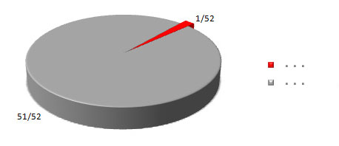
Раздаточный материал:
По версии сайта «Офисный попкорн», перед вами – хорошо известный в народе календарный график обычного домашнего животного. Воспроизведите слово, сопровождающее красный квадратик.
Ответ: масленица.
Комментарий: Не всё коту масленица.
Источники: http://sly2m.com/sly2m/rugraph/index5.aspx.
Автор: Анатолий Белкин

Вопрос 24
Раздаточный материал:
Кто с Волги, кто – с Днепра, а кто – с Оки,
Все нации в Израиль вдруг подались.
Привозят украинцы ИКСы,
И уверяют всех, что это – ИГРЕК.
В четверостишии Георгия Фрумкера упомянуты два в чём-то схожих предмета. В песне, ставшей народной, герой получает ИКС от НЕЁ, а ИГРЕК в народной традиции – чаще всего от НЕГО. Назовите ЕЁ и ЕГО.
Ответ: мать, отец.
Комментарий: ИКС – рушник (вышитое полотенце), ИГРЕК – талес (молитвенная шаль-накидка). В украинской песне мать дарит сыну «рушник вышиваный». В еврейской традиции талес передаётся по наследству – от отца к сыну.
Источники: 1. http://www.frumker.com/229-chetverostishiya.html
2. https://ru.wikipedia.org/wiki/Песня_про_рушник
3. http://slovari.yandex.ru/~книги/Символы,_знаки,_эмблемы/Талес/
Автор: Серафим Шибанов, Анатолий Белкин

Вопрос 25
Раздаточный материал (изображение):
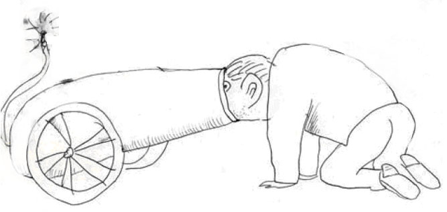
Раздаточный материал:
Рисунок доходчиво разъясняет смысл известного фразеологизма: человек прячется, потому что у него... ЧТО?
Ответ: рыльце в пушку.
Источники: http://ibigdan.livejournal.com/12513008.html.
Автор: Анатолий Белкин

Вопрос 26
Борис Асоян пишет, что в Уганде приготовление еды считалось исключительно женским делом, зазорным для мужчины. При этом существовало важное ограничение, в связи с чем в языке народа буганда слово куфумбира означало не только готовить еду, но и СДЕЛАТЬ ЭТО. Ответьте двумя пятибуквенными словами, что такое СДЕЛАТЬ ЭТО.
Ответ: выйти замуж.
Зачёт: стать женой.
Комментарий: Готовить должны были женщины, причём замужняя женщина могла готовить только своему мужу (и детям, разумеется).
Источники: Асоян Б. Всё ещё удивительная Африка. М., 1987. С. 14.
Автор: Серафим Шибанов

Вопрос 27
Американцы знают, что, заслышав стрекот стеблевого сверчка, имеет смысл постараться сосчитать число трелей за 15 секунд и прибавить к нему 15. В Америке стеблевого сверчка прозвали ИКСом бедняка. Какое слово здесь заменено на ИКС?
Ответ: градусник.
Зачёт: термометр.
Комментарий: Частота вибрации зависит от температуры воздуха. Полученная сумма соответствует температуре воздуха по шкале Фаренгейта.
Источники: Браун О. Почему панда стоит на голове и другие удивительные истории о животных. http://www.e-reading.by/bookreader.php/1016237/Braun_-_Pochemu_panda_stoit_na_golove_i_drugie_udivitelnye_istorii_o_zhivotnyh.html.
Автор: Анатолий Белкин

Вопрос 28
В романе Джаспера Ффорде, описывающем жизнь в вымышленном мире литературных произведений, новостная передача сообщает слушателям, что «цены на точки с запятой, сюжетные проекты, прологи и возбуждающие моменты продолжали снижаться», и упоминает показатель, названный в честь заглавного героя классического романа. Назовите автора этого романа.
Ответ: (Генри) Филдинг.
Комментарий: «... продолжали снижаться, упав ниже двадцати восьми пунктов по индексу Тома Джонса».
Источники: Ффорде Дж. Кладезь погибших сюжетов, или Марш генератов.
Автор: Анатолий Белкин

Вопрос 29
Раздаточный материал (изображение):
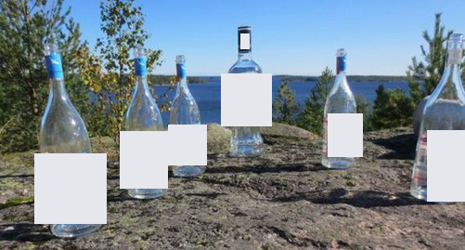
Раздаточный материал:
На современном коллаже мы скрыли от вас ряд слов. Восстановите слово на бутылке, отличающейся по форме от остальных.
Ответ: Путинка.
Комментарий (изображение):
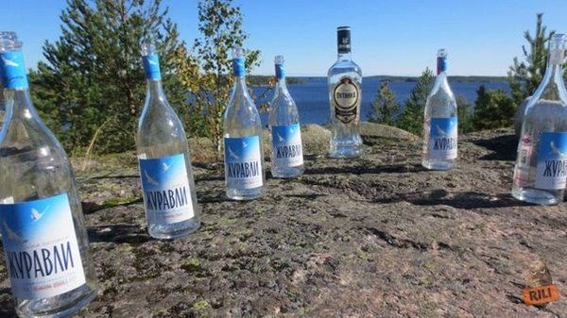
Источники: http://vk.com/fishki_da?z=photo-11264469_288517630/album-11264469_00/rev.
Автор: Анатолий Белкин

Вопрос 30
Отец Александра Городницкого был членом КПСС, поэтому 27 марта 1933 года ничего не случилось. А что случилось 20 марта того же года?
Ответ: родился Александр Городницкий.
Комментарий: Отец Городницкого был партийным работником, поэтому обрезания Саше не сделали. Обрезание в иудаизме обычно делают на восьмой день после рождения.
Источники: 1. https://ru.wikipedia.org/wiki/Обрезание
2. http://www.jewish.ru/culture/press/2012/06/news994308736.php
Автор: Серафим Шибанов, Анатолий Белкин

Вопрос 31
Георгий Жуков, до призыва на военную службу освоивший у своего дяди на Кузнецком мосту ремесло скорняка, вспоминал, что унтер-офицер в учебной команде к нему особенно придирался, поскольку Жуков был и москвичом, и ИКСом. Слово ИКС современные словари считают устаревшим, но если писать слова так, как их произносят москвичи, то это слово будет практически рядом с москвичом. Что же это за слово?
Ответ: мастеровой.
Комментарий: Москвичей и в те времена в армии недолюбливали. А уж если это был мастеровой – ремесленник (как Жуков) или заводской рабочий – так и подавно. Умный шибко.
Источники: Жуков Г.К. Воспоминания и размышления.
Автор: Дмитрий Лурье

Вопрос 32
В вопросе есть замена. Один из способов решения глобальных задач метафорически именуется: «Как съесть кабана?» Кстати, в реальной жизни съесть кабана нетрудно – например, белого «испанского» кабана нередко можно довольно быстро съесть именно там. Где именно?
Ответ: на поле с6.
Комментарий: Глобальная задача («съесть слона») в этой методике дробится на ряд мелких («съесть по частям»). В разменном варианте испанской партии белый «испанский» слон съедается на четвёртом ходу: 1. e4 e5 2. Kf3 Kc6 3. Cb5 a6 4. C:c6 dc.
Источники: http://shkolazhizni.ru/archive/0/n-26466.
Автор: Анатолий Белкин

Вопрос 33
Архиепископ Джанфранко Равази отметил простой, ясный и вместе с тем исполненный эзотерического смысла язык заповедей Иисуса Христа, привёл в качестве примера заповедь «Любите друг друга» и назвал Христа первым в истории ИКСом. Какое сложносоставное разноязычное слово мы заменили на ИКС?
Ответ: микроблогер.
Комментарий: Равази назвал слова Иисуса «исполнилось время и приблизилось Царство Божие, покайтесь и веруйте в Евангелие» своеобразным твитом. На греческом эта фраза укладывается в 8 слов, а на итальянском для её написания требуется 90 символов, что на 50 символов меньше максимальной длины сообщения в Twitter.
Источники: http://lenta.ru/news/2013/09/25/thefirsttotweet/
Автор: Анатолий Белкин

Вопрос 34
Раздаточный материал (изображение):
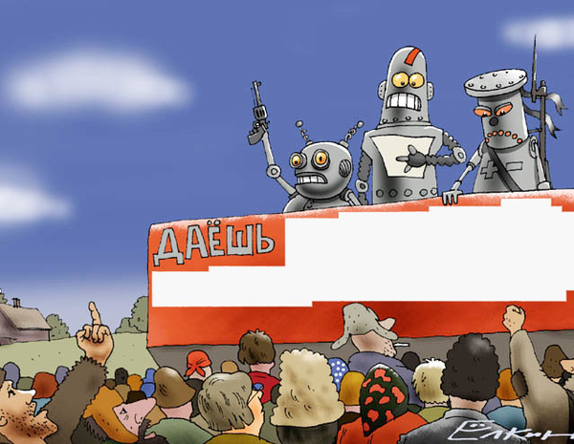
Раздаточный материал:
На шуточном рисунке Сергея Ёлкина три слова, призывающие повышать культуру, мы на плакате замазали. Что это были за слова?
Ответ: ликвидацию компьютерной безграмотности.
Зачёт: неграмотности вместо безграмотности.
Источники: http://ellustrator.ru/index.php?part=542778e71d861c&img=5427b714065926
Автор: Анатолий Белкин

Вопрос 35
В лондонском музее Виктории и Альберта хранится немало нарядов этой дочери Эдуарда VII, в том числе платья известных модных домов и утеплённый спортивный костюм. Как же её звали?
Ответ: Мод.
Зачёт: Мод Шарлотта Мэри Виктория, Мод Уэльская, Мод Британская.
Комментарий: норвежская королева Мод – внучка королевы Виктории.
Источники: http://istorikov.ru/evropa/332-platya-korolevy-mod.html.
Автор: Анатолий Белкин

Вопрос 36
Знаменитого артиста считали образцом европейца благодаря его фамилии и изысканности манер. Однако в передаче, посвящённой 100-летию со дня его рождения, упомянули, что в юности для придания себе значительности он удвоил одну из согласных своей фамилии и подправил отчество на западный лад. Назовите его имя и фамилию.
Ответ: Ростислав (Янович) Плятт.
Комментарий: Отца его звали Иван Плят. А Плятта таки многие считали прибалтом.
Источники: новостной блок на ТВ-Центр, 13.12.08, 14.00.
Автор: Анатолий Белкин

Вопрос 37
В русском переводе биографической книги встречаются «серая эминенция» и «красная эминенция». Любопытно, что в переводах гораздо более известных романов того же автора вместо эминенции появляется вполне русское слово. Какое же?
Ответ: (высоко)преосвященство.
Комментарий: Речь идёт о кардинале Ришельё и отце Жозефе, которых в переводе хроники времён Людовика XIV переводчик почему-то именует красной и серой эминенцией, хотя французское слово éminence, собственно, и переводится как (высоко)преосвященство.
Источники: Дюма А. Жизнь Людовика XIV. Глава I.
Автор: Анатолий Белкин

Вопрос 38
Проект переустройства ИКСа включает строительство огромной индустриальной зоны в северной его части, «Технологической долины» посредине, большой промзоны, которую собирается построить китайская корпорация TEDA. Есть у этого проекта и противники – так, Халид Арафат назвал его новой Декларацией Бальфура. Назовите ИКС.
Ответ: Суэцкий канал.
Источники: Еврейское слово, 2013, № 20, с. 1.
Автор: Анатолий Белкин

Вопрос 39
Храм XII века Та Прохм в Ангкор-Вате, первоначально именовавшийся Раджавихара, в начале 2000-х годов привлёк внимание миллионов людей по всему миру. Вскоре после этого его стали неофициально называть в честь некоей подданной Камбоджи. Назовите её имя и фамилию.
Ответ: Анжелина Джоли.
Зачёт: Анджелина Джоли Войт, Анджелина Войт.
Комментарий: В этом храме снимались сцены фильма «Лара Крофт – расхитительница гробниц». В августе 2005 года актриса получила официальное подданство Камбоджи.
Источники: 1. http://www.newsru.com/cinema/26nov2010/jollichamb.html
2. https://ru.wikipedia.org/wiki/Джоли,_Анджелина
Автор: Анатолий Белкин

Вопрос 40
В этом вопросе одно слово пропущено. В одном из рассказов Михаила Веллера фигурирует старик-цадик, требовавший от внука особо точного знания Торы. Проверялось это так. Дед раскрывал Тору и тыкал в неё наугад – внук видел, куда дед ткнул, и должен был продолжить чтение наизусть с некоего слова. Какого именно?
Ответ: со слова, проколотого на обратной стороне.
Зачёт по смыслу.
Комментарий: Дед тыкал в текст иголкой.
Источники: Веллер М. Рыжик // Легенды разных перекрёстков. СПб., 2004, с. 75.
Автор: Анатолий Белкин

Вопрос 41
Интересный рекламный ход, придуманный агентством DialogGroup (Германия), заключается в следующем: на дверях лифта бизнес-центра изображена счастливая пара. Двери раздвигаются – за ними на стене лифта красуется реклама офиса некоего специалиста. Какова его специализация?
Ответ: адвокат по разводам.
Зачёт: бракоразводные процессы и т.п.
Источники: http://www.adme.ru/kreativnyj-obzor/sploshnoe-razvodilovo-reklama-uslug-advokata-po-razvodam-24677
Автор: Анатолий Белкин

Вопрос 42
Изучив показания датчика Холтера, круглосуточно регистрировавшего ЭКГ, врач спросил пациента, что он делал вчера с 5 до 8 часов вечера, – ответ был, что ходил смотреть хоккей. После этого врач прописал пациенту для здоровья ходить на хоккей чаще. Назовите этого пациента.
Ответ: Леонид Ильич Брежнев.
Комментарий: Удивившись, врач-кардиолог официально прописал высокопоставленному пациенту походы на хоккей – и сердечно-сосудистые показатели быстро пришли в норму.
Источники: http://others.sport-express.ru/reviews/13163/
Автор: Анатолий Белкин

